- Se añadió configuración de CORS para controlar qué páginas web pueden hacer peticiones al backend.
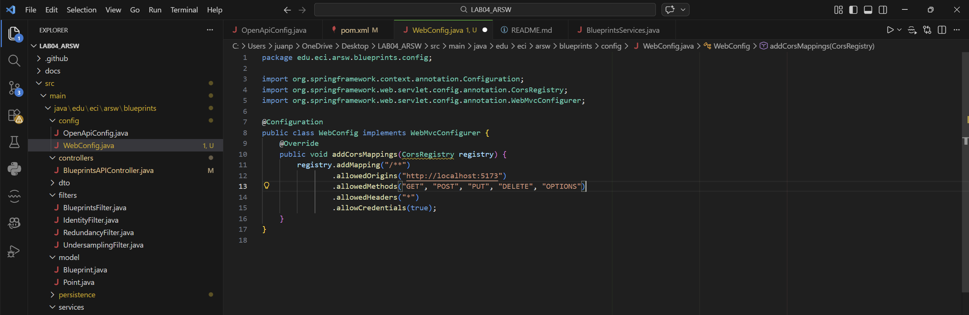

- Permitir validar el token y loguearse
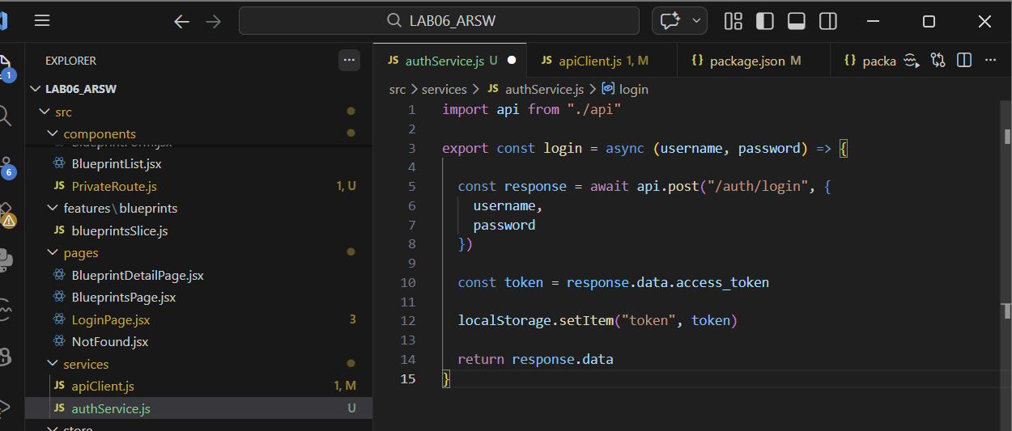
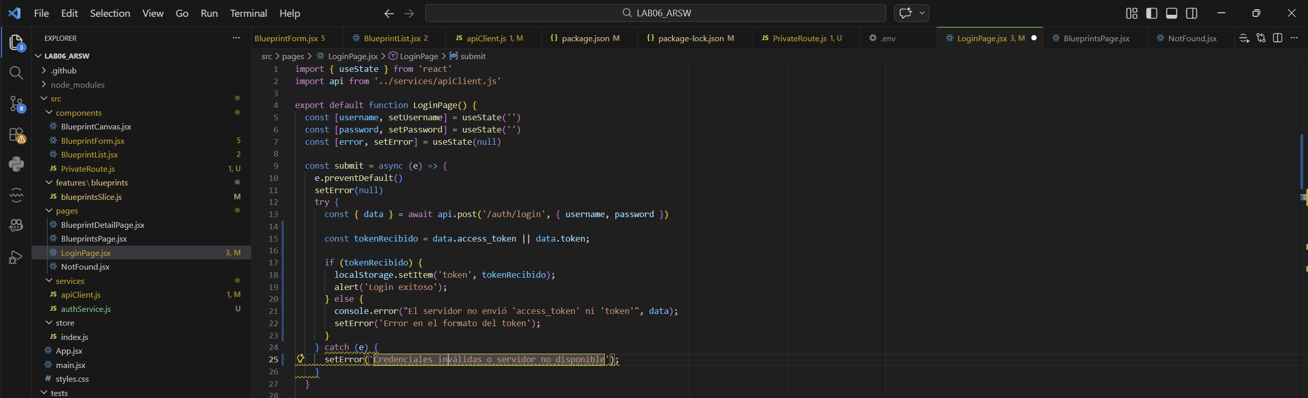
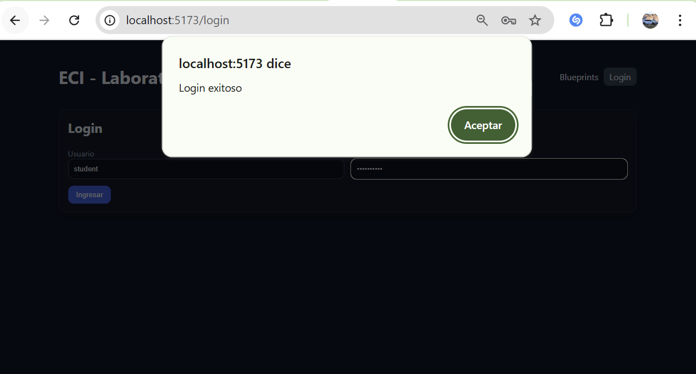
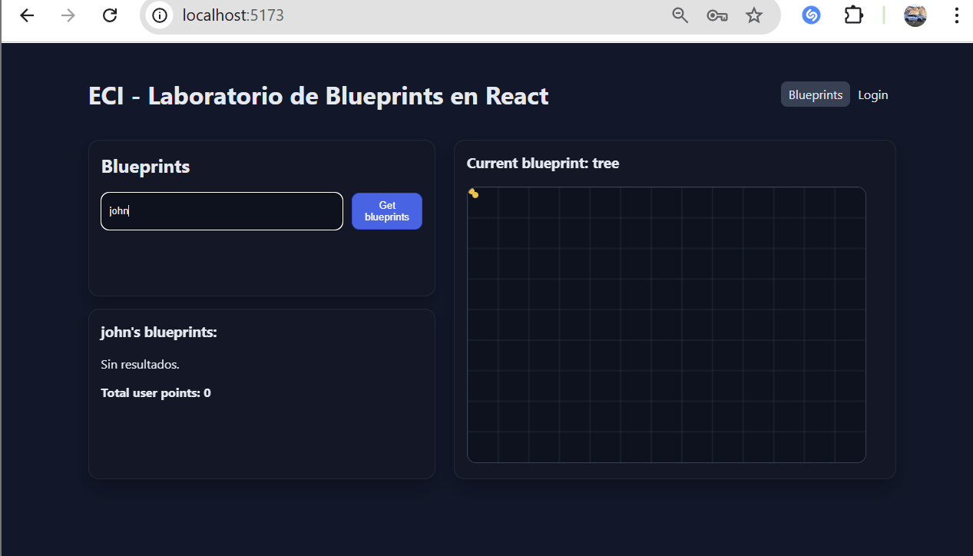

- Se implementó un sistema de servicios conmutables que permite alternar entre una fuente de datos simulada (apimock) y el servidor real (apiclient) mediante la variable de entorno VITE_USE_MOCK. Esta arquitectura de servicios desacoplados garantiza que la lógica de Redux sea agnóstica a la procedencia de los datos, facilitando el desarrollo independiente del frontend y asegurando la consistencia de la interfaz a través de métodos estandarizados como getByAuthor y create.

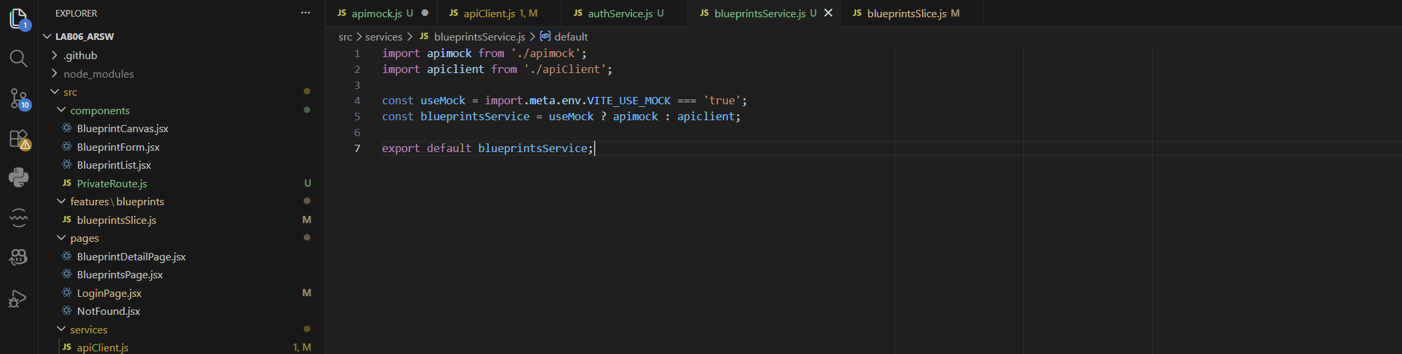

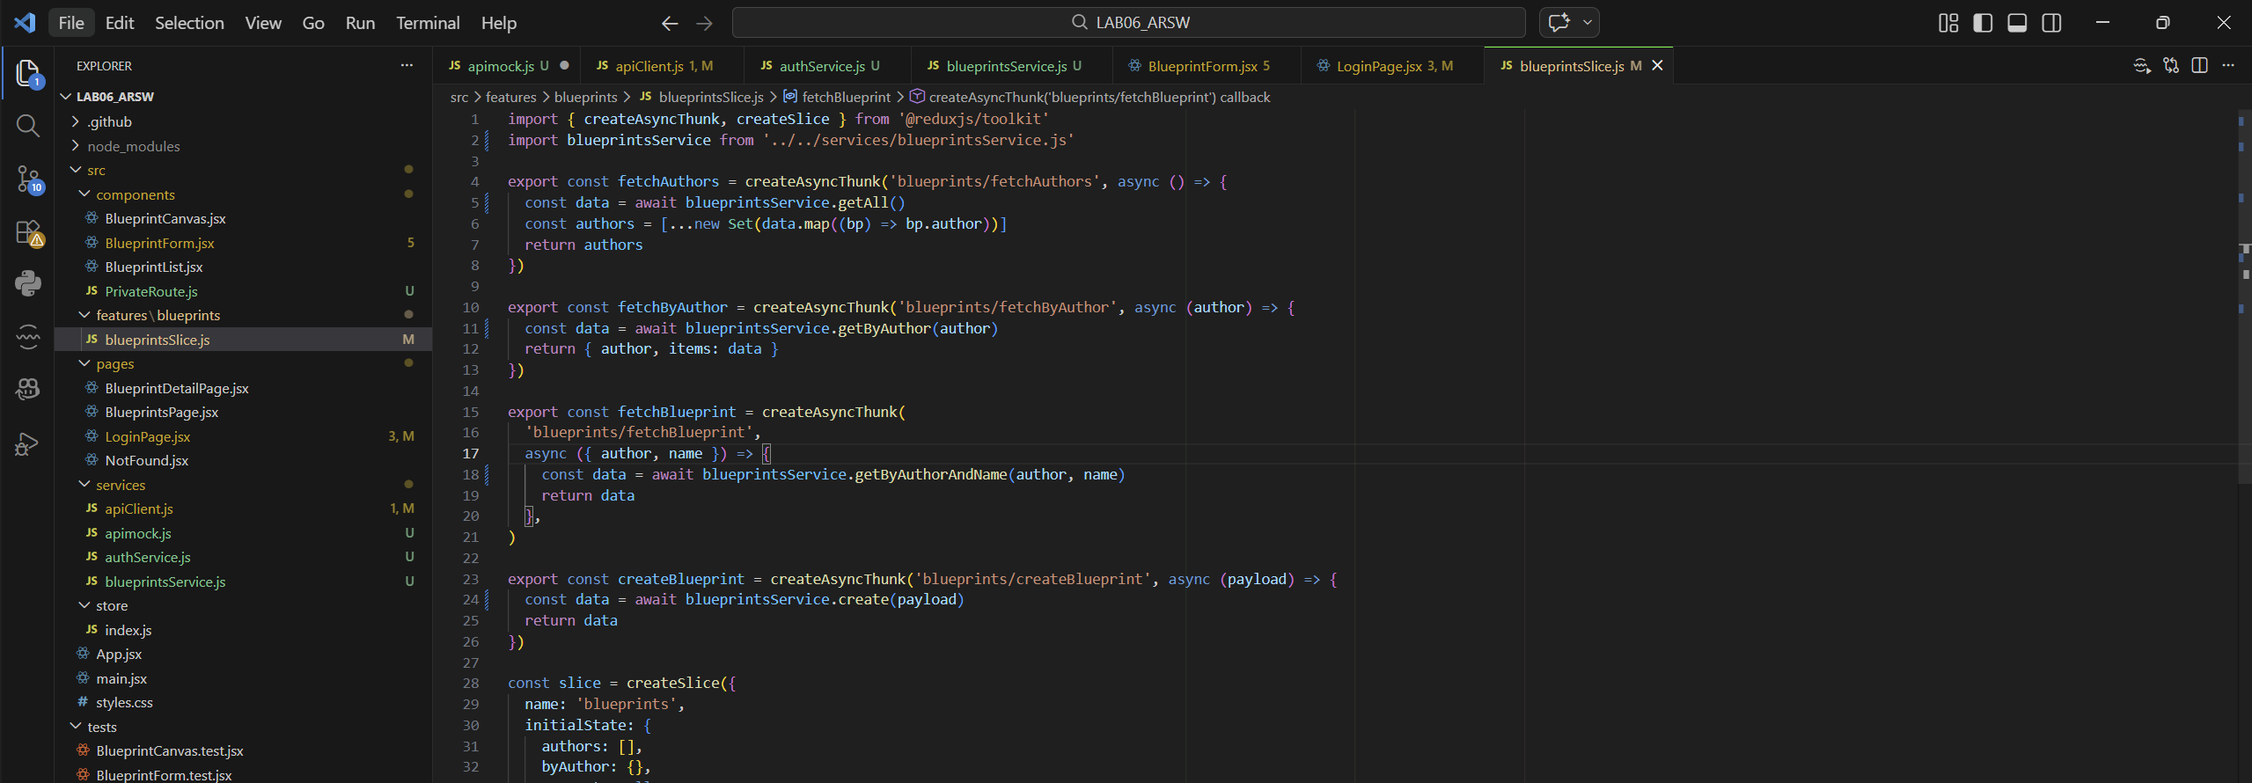

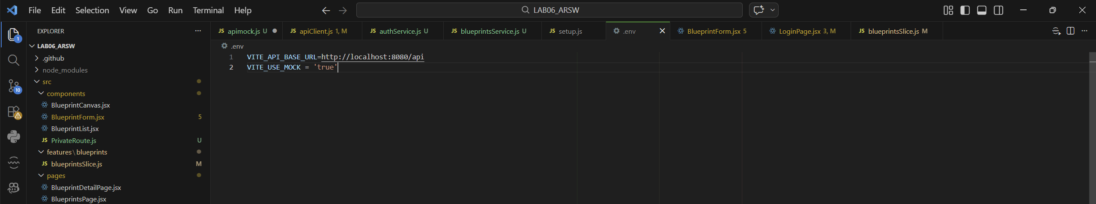
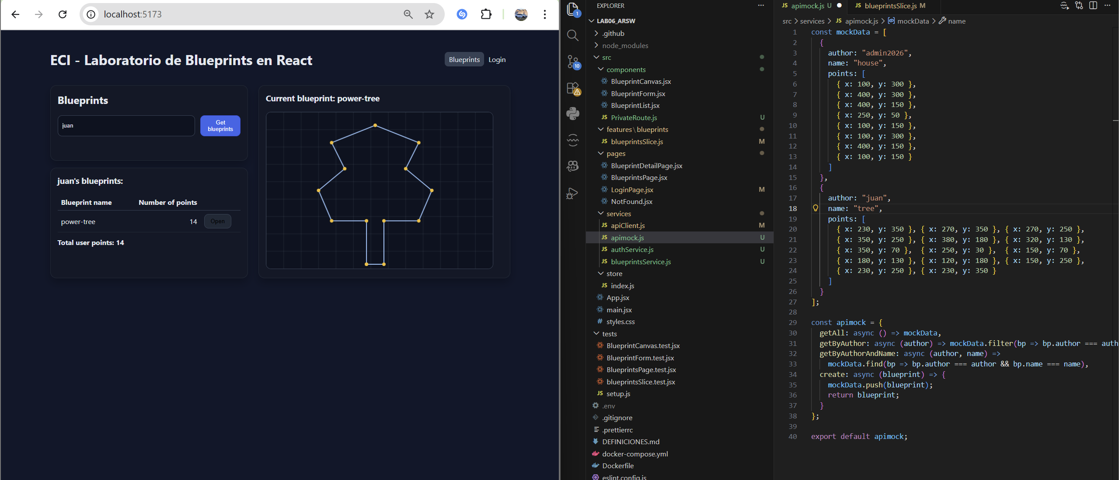

- Para pruebas unitarias
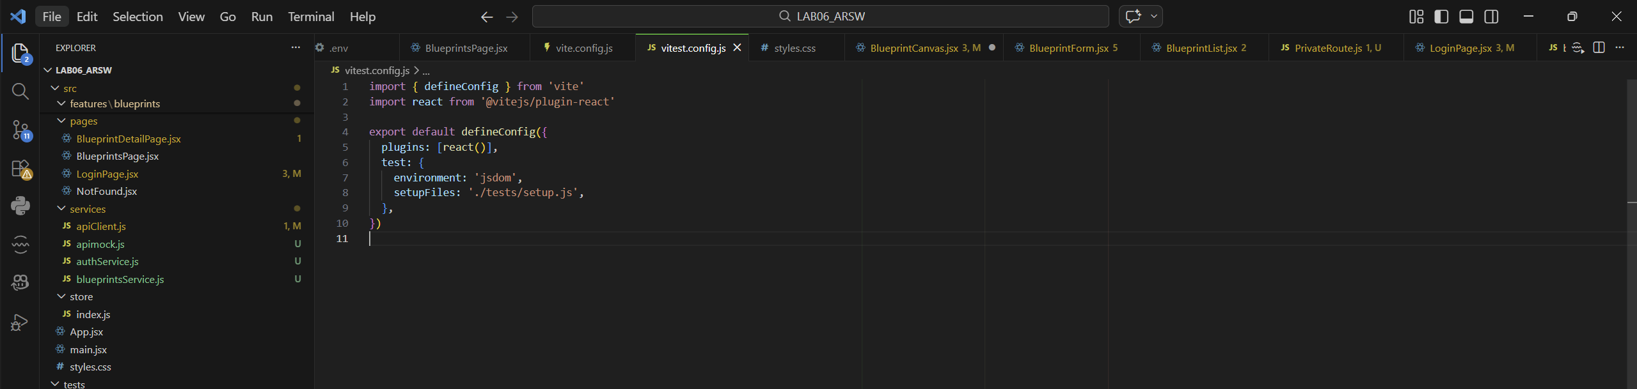
- Navegador “falso” para las pruebas, se engaña con un mock
